Тема : Ввічливість. Закріплення. Умій дружити.
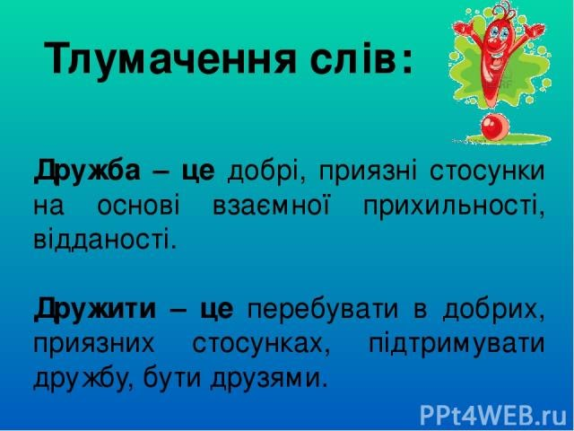

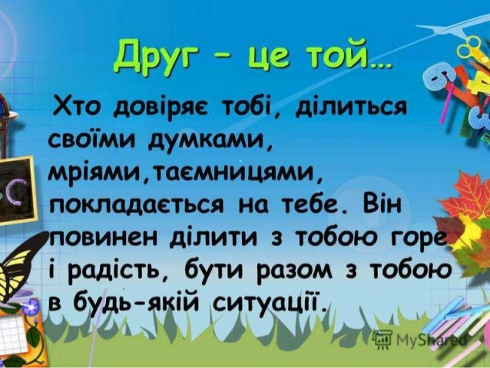

Корисні підказки. Дружба
https://www.youtube.com/watch?v=au6zMAyHHmc
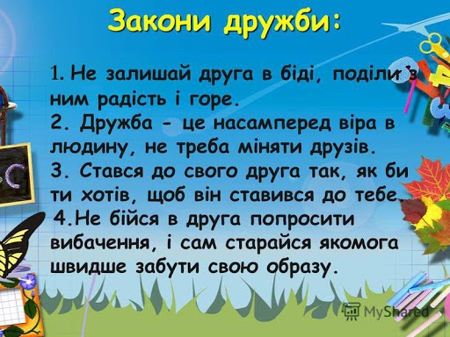

Розкажи про свого друга чи подругу.

